Национальные проекты. Фотоконтроль-2019

Проект | «Образование»
Объект | МБОО «Теньковская СОШ Камско-Устьинского МР РТ» Приобретение оборудования для оснащения центров по предметам: Технология, ОБЖ, Информатика
Дата посещения | 19 июля 2019 года
Состав участников | - Г.А. Габидуллин, Руководитель депутатской фракции партии «Единая Россия» в Совете Камско-Устьинского МР РТ  - Е.А. Гимадеева, начальник МКУ «Управление образования» Камско-Устьинского МР РТ;  - Л.И.Акутина, директор МБОО «Теньковской СОШ»;  - М.М. Гатауллин, и.о. зам. руководителя исполнительного комитета по строительству - участники совещания;  - рабочие подрядной организации «Арстрой»
Выполнение графика работ на объекте | - обновление материально-технической базы для реализации основных и дополнительных общеобразовательных программ цифрового и гуманитарных профилей в общеобразовательных организациях расположенных в сельской местности и малых городах
Основные выводы | Начаты работы по демонтажу помещений
Имеющиеся проблемы | Текущие вопросы решаются по мере их поступления.
Поручения, предложения, рекомендации | Сдать объект до 18.08.2019г
Ответственные | Л.И. Акутина, директор МБОО «Теньковской СОШ»

Приобретение оборудования для оснащения центров по предметам:
Технология, ОБЖ, Информатика
Кабинет информатики с лабораторией на 13.07.2019г.
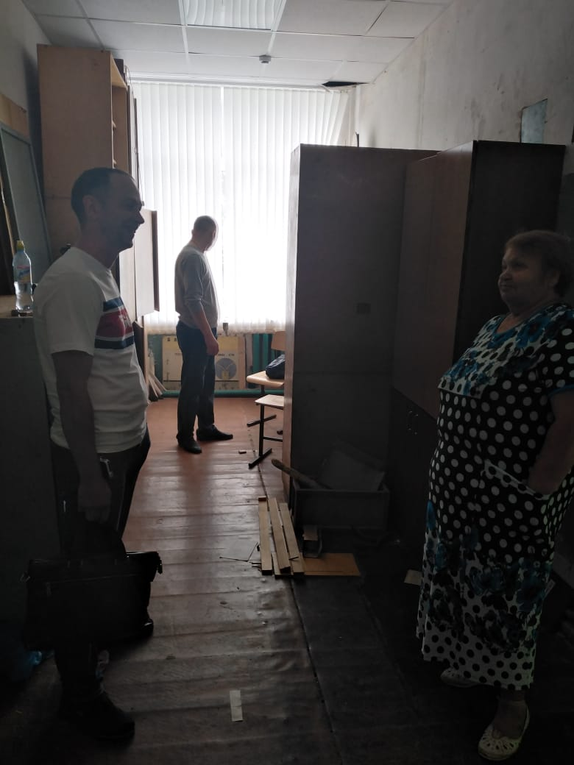
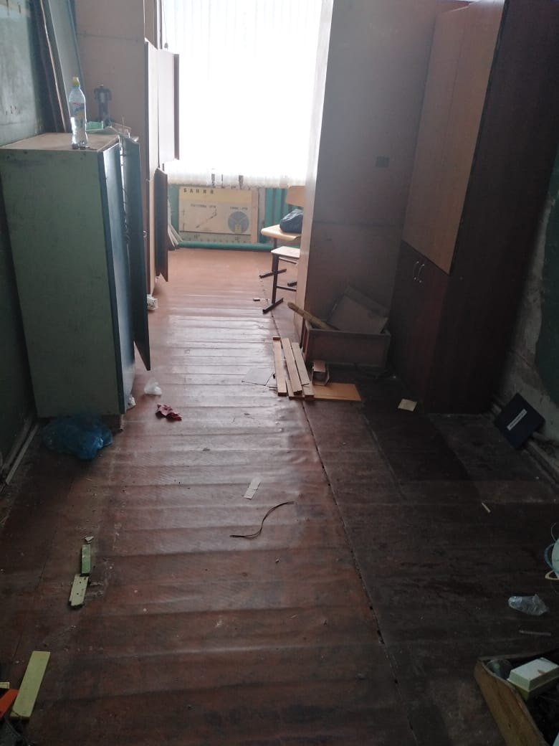
04.07.2019г.

11.07.2019г.

